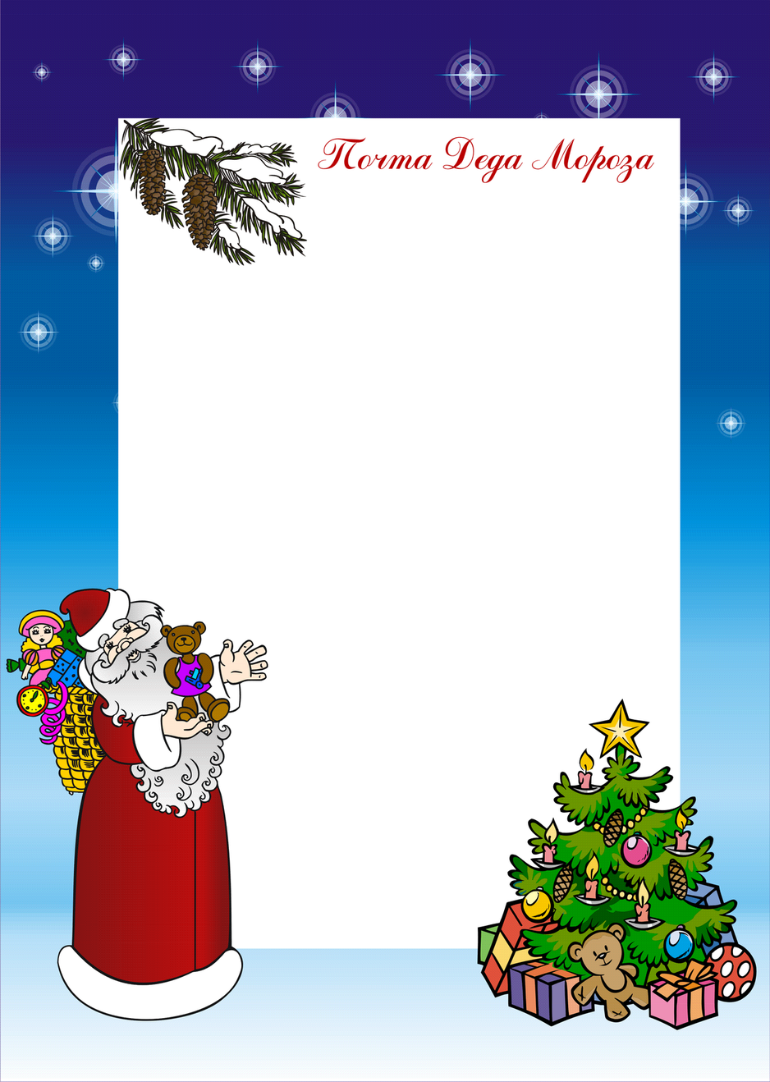
www.pochemu4ka.ru

Здравствуй, (имя)!
Пишет тебе Дед Мороз со своей родины -
Великого Устюга!
Великое множество писем от ребят я получил в этом году. Девочки и мальчики присылали мне стихи и поздравления, рисунки и поделки. Очень рад я был и твоему письму! Спасибо, что прислал мне такой замечательный (рисунок, поделку)!
Ты многому научился в этом году, стал старше и умнее. Весь год мои помощники - птички и зверушки - наблюдали за тобой и принесли мне радостные вести. Передали они мне, что ты в этом году много гулял, играл, помогал родителям и примерно себя вел. За это я хочу тебе торжественно вручить свою главную награду - грамоту Деда Мороза "За отличное поведение".
Продолжай в Новом году делать добрые дела, помогай близким, радуй родителей, воспитателей (учителей). Заботься о природе и братьях наших меньших. Помни, что они - наши друзья!
И главное, мой дорогой друг, верь всегда в сказку,
в волшебство, загадывай желания и пусть они в
новом году непременно сбудутся!
Я поздравляю тебя с этим чудесным
волшебным праздником - Новым 2011
годом, и желаю, чтобы, не смотря ни на
что, твое сердце всегда оставалось
добрым и отзывчивым!
До свидания, (имя)!

Дедушка Мороз

www.pochemu4ka.ru

